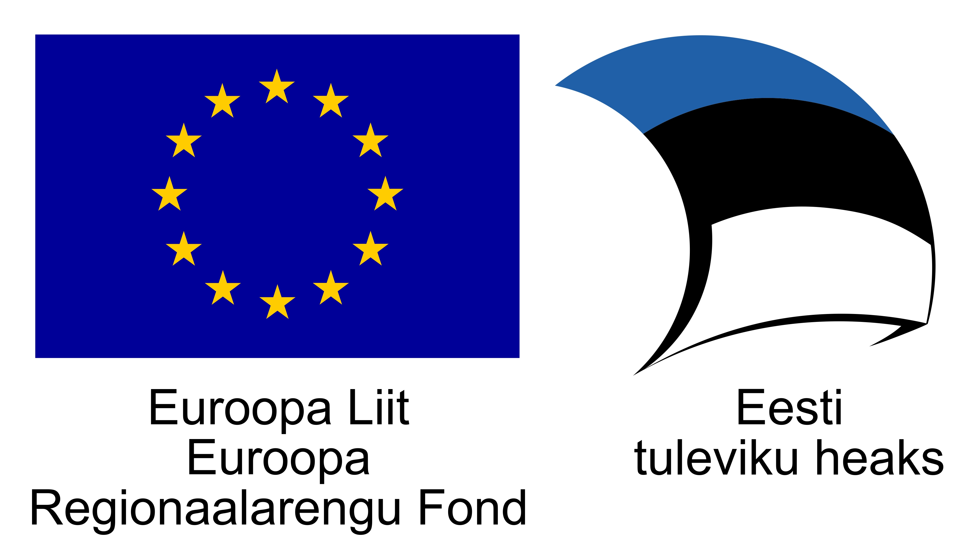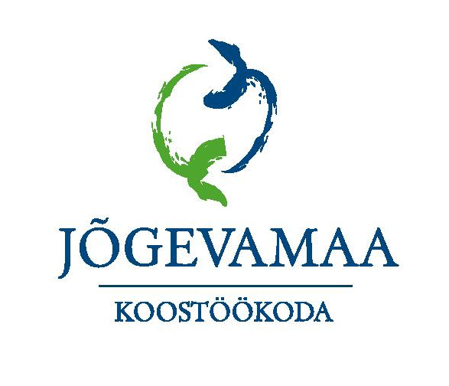

Jõgevamaa toiduettevõtjate õppereis Võru- ja Põlvamaale 1.-2.11.2023

Õppereisi eesmärk on tutvuda Võru- ja Põlvamaa tootjate ning toitlustajate tegemistega, iseäranis pöörata rõhku mahetemaatikale.

KOLMAPÄEV, 1. november
8.30 Väljasõit Jõgevalt

Käbliku pruulikoda
Käbliku pruulikoda asub Kagu-Eesti metsade vahel samanimelise turismitalu endises tallis. Nime on kompleks saanud ümbruses leiduva Eesti ühe väikseima linnu – käbliku – järgi. Puhketalus peetakse suviti Käbliku Beer Camp & Rock'N'Rolli.
Tootmisseadmete soetamiseks on saadud nii LEADER- kui PRIA investeeringutoetust, samuti Euroopa Liidu Regionaalarengu Fondist.
https://kabliku.com/index.php/et/

Siidrimõisa Lihaköögi lett Kagukeskuses
Siidrimõisa Lihaköök kasvas välja Loosi mõisas Võrumaal tegutsevast Siidrimõisa ettevõtmistest. Aastal 2018 osteti esimene suitsuahi, millega ürituste ajal külalistele suitsuliha valmistada. Ahjust tulnud soe suitsuliha on osutunud väga menukaks. Lisaks küpsetatakse leiba ja keekse. Kagukeskuses on avatud iseteeninduslik müügilett etttevõtte toodetega.
https://www.facebook.com/UmboHaa/

Lõuna Hämsa Maherestos
Hämsa puhketalu ehk Hämsa Maheresto ja Heaolukeskus avas 2023. aasta kevadel maherestorani, kus pakutakse peamiselt kohalikust toorainest valmistatud hooajalist mahetoitu. Oma Hämsa Maheaiast jõuavad lauale köögiviljad ja maitsetaimed. Heaolukeskuses asuvad peale restorani veel majutus, seminariruumid ja saunad.
Oma tootearenduseks on saadud toetust nii LEADER-meetmest kui Euroopa Liidu Regionaalarengu Fondist. Viimase abil muudeti ärimudel kõrtsist maherestoks.
https://hamsa.ee/

Kolotsi talu
Kolotsi mahetalu asub Haanja looduspargi territooriumil. Maade elurikkuse kasvatamine on ka talu üks eesmärke. Talus kasvatatakse kitsi ja tehakse juustu nii kitse- kui lehmapiimast ning on oma meierei. Kolotsi eripäraks on just tugevamaitselised laagerdunud juustud.
Tootmisruumidele on saadud ka LEADER-toetust.
https://kolotsitalu.ee/

Uue-Saaluse veinitalu
Kõivsaare talu koduks on Uue-Saaluse mõisa moonakatemaja. Talu maadele rajas pererahvas 2000. aastal astelpajuistanduse, 2005. aastast ollakse tunnustatud mahetootja. Lisaks astelpajule kasvatatakse ka avamaaviinamarju. Veinitalu rajati 2017. aastal sooviga valmistada marjaveine vaid Eestist ja eelkõige Lõuna-Eestist pärit toorainest.
Veinitootmise käivitamiseks ja arendamiseks on saadud ka LEADER-toetust.
https://uuesaaluseveinitalu.ee/

Majutus Ööbikuoru Villas Rõuges, https://www.oruvilla.ee/
Õhtusöök sealsamas

NELJAPÄEV, 2. november

8.00 Hommikusöök
9.00 Väljasõit Rõugest

Mikitamäe kool
Mahetoitlustuse korraldamisest Võrumaal Mikitamäe kooli näitel. Tutvustatakse maheaeda ja räägitakse koolisööklas kooli mahetegemistest.
https://www.mikita.edu.ee/html/

Lõuna Tillu kohvikus Põlvas
Tillu on Põlva äärelinnas asuv kohvik pagarikoja ja talupoega. Pakutakse ka sooja toidu, pagari- ja kondiitritoodete ning talukauba kojuvedu. Lisaks pakutakse ka cateringi teenust. Laatadel ja festivalidel reedab kohviku kohalolu magus saialõhn, sest siis küpsetatakse kohevaid kaneelisaiu kohapeal.
https://www.facebook.com/KodukohvikTillu

Kõlleste Garlic
Kõlleste Garlic OÜ on Vana-Võromaal asuv pereettevõte, mille peamisteks tegevusaladeks on küüslaugu ja sibula kasvatamine ja nendest toodete valmistamine.. 2017 aastal valmis kaasaegne tootmiskompleks külmlaoga, mis võimaldab pakkuda kaupa hooajast hooajani. Ettevõte pakub ka erinevaid teenuseid nagu hoiustamine, küüslaugu seemneks purustamine ja küüslaugu koorimine.
Tootearenduseks on saadud ka LEADER-toetust.
https://www.garlic.ee/

Tagasi kodu poole.
Jõgeval hiljemalt 17.00.

Lisainfo: Ülle Jukk, tel 5305 6322, ylle@jogevamaa.com

Õppereisi toetab Euroopa Regionaalarengu Fondist prioriteetse suuna 5 „Väikese ja keskmise suurusega ettevõtete ja piirkondliku ettevõtluse arendamine" meetme „Piirkondade konkurentsivõime tugevdamine" tegevuse 5.4.2. „Piirkondlikud algatused tööhõive ja ettevõtlikkuse edendamiseks" projekt "Jõgeva maakonna tööhõive ja ettevõtlikkuse edendamine" 2020-2023" ja LEADER-meede.

Õppereisi omaosalus on 30 eurot.

Õppereisil osalejatele arvestatakse vähese tähtsusega abi (VTA). Kui ettevõttel vaba VTA jääki pole, tuleb õppereisi eest tasuda täismahus. Oma VTA jääki saab vaadata siit – http://www.fin.ee/riigiabi

